Муниципальное автономное дошкольное общеобразовательное учреждение Детский сад комбинированного вида № 1 «Ласточка» г.Гурьевска

МАДОУ «Детский сад № 1 «Ласточка»

652780 Кемеровская область, город Гурьевск, ул. Ленина, 47

8(38463) 5-43-38, [detsad-1@yandex.ru](mailto:detsad-1@yandex.ru)

Мастер-класс: «Нейродорожки»

Составитель: Быданова М.С.

Гурьевский МО

2024

Нейроигры — это специальные игровые комплексы, способствующие развитию психических процессов. Сегодня мы поговорим о нейродорожках. Во время выполнения упражнений на нейродорожках происходит активация обоих полушарий мозга. Это способствует улучшению памяти, внимания и концентрации. Кроме того, нейродорожки помогают снять стресс и напряжение, что особенно важно для современных детей, живущих в условиях постоянного информационного потока.

Пример заданий:

-Положите дорожку перед ребёнком и предложите пройти её пальчиками. Сначала упражнение выполняется ведущей рукой сверху вниз,а затем второй рукой так же.

-Положите две одинаковые дорожки и предложите ребёнку пройти их одновременно двумя руками

-Если ребёнок быстро справляется с заданием,предложите ему пройти одновременно две разные дорожки.

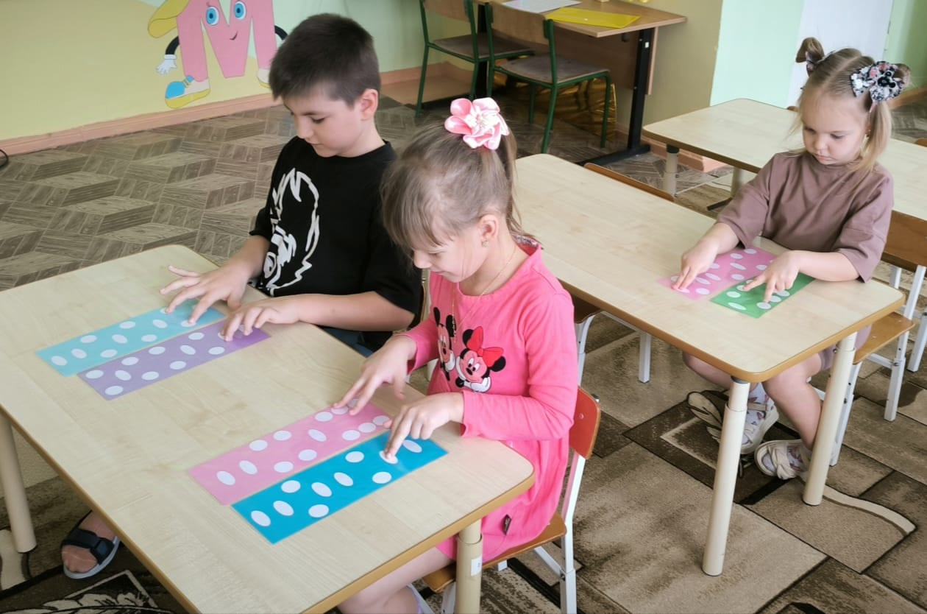

Такие дорожки можно приобрести готовые на маркетплейсах

А можно изготовить самостоятельно. Для этого нам понадобятся: цветная бумага,белая бумага,ножницы,трафарет с геометрическими фигурами,карандаш,ножницы,линейка .

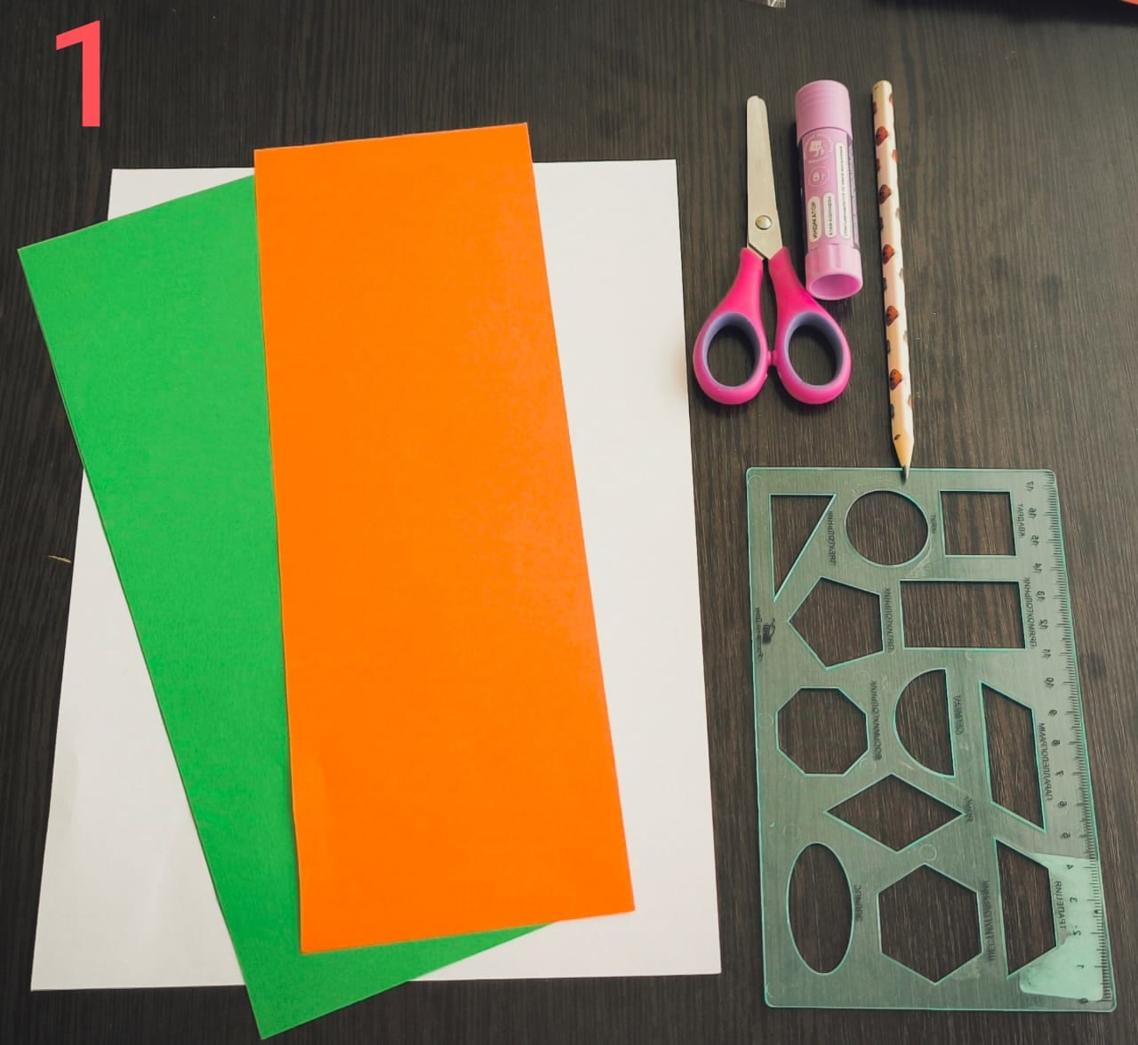Лист цветной бумаги разрежем вдоль на две равные части,получится фон для двух дорожек. Из белой бумаги вырезаем круги и овалы,наклеиваем их на фон как в образце. Для того чтобы дорожка была долговечнее её можно заламинировать. Так ваша домашняя картотека нейроигр пополнится ещёодним интересным материалом!

